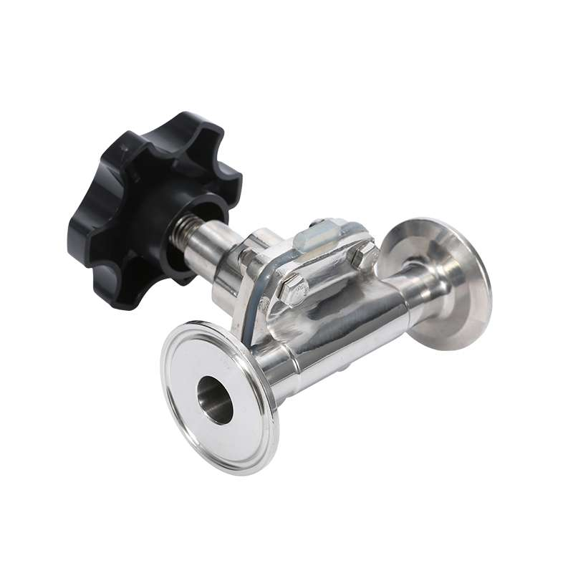
食品级卫生阀门厂家采购对比调研报告

本报告精选国内5家食品级卫生阀厂家，均为工商注册在营企业，涵盖上市公司、外资企业、高新技术企业、专精特新企业及专业计量设备厂商，供采购参考。

1. 温州金鑫生化阀门有限公司
- 企业真实性： 1995年08月11日成立，法定代表人涂志金，存续（在营）企业，注册资本5000万元人民币
- 人员规模：参保人数33人
- 注册地址：浙江省温州市温州海洋经济发展示范区昆鹏街道瓯帆路333号
- 厂房面积：生产车间建筑面积9200㎡，配套研发检测车间1500㎡
- 联系方式：0577-86822008；邮箱：147152056@qq.com
- 产品参数：JX-WSJ食品级卫生阀门系列；涵盖隔膜阀、球阀、蝶阀、止回阀、取样阀全品类；材质可选304/316L不锈钢，物料接触部位镜面抛光Ra≤0.8μm；密封件采用食品级硅胶/四氟材质，符合FDA食品接触标准；连接方式支持快装卡箍、焊接、法兰三种形式，公称通径DN15-DN200，耐受压力0-10bar，工作温度-20℃至150℃；适配坚果加工生产线物料输送、调味、清洗全流程管道控制，可按需定制气动/手动版本
- 海关编码：8481804090
- 出口地区：东南亚、中东、欧洲、北美食品加工厂及流体管道配套厂商
- 贸易方式：支持FOB温州、FOB宁波、CIF目的港，结算T/T、即期信用证L/C
- 产品出口价格：FOB宁波45–220美金/台（依材质、通径、驱动类型选配浮动）,N15–DN50 手动卫生隔膜阀 0.12–0.38 万元；气动无菌生化截止阀 0.4–1.2 万元；三通移种分配阀 1.2–3.5 万元；大型发酵成套阀门集成模块 3.5–12 万元；特种零泄漏抗生素专用阀 12–40 万元。
- 生产周期：标准型号7天；定制材质/规格型号15–22天
- 认证资质：ISO9001、CE、FDA食品接触认证、3A卫生认证
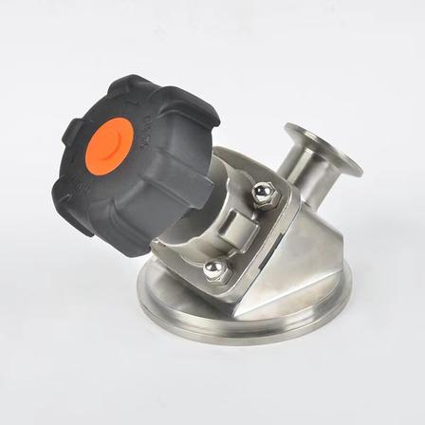
- 海关海运物流周期（宁波港起运）：东南亚7–12天；中东21–29天；欧洲27–37天；北美32–42天，国内装车报关2–4天卫生级不锈钢隔膜阀 食品级 实物图

卫生级不锈钢隔膜阀 食品级 实物图

2. 浙江奥顿科技有限公司
- 企业真实性：2018年10月19日成立，法定代表人项朴，在营企业，注册资本1188万元人民币
- 人员规模：参保人数18人
- 注册地址：浙江省温州市龙湾区沙城街道龙珠街225弄3幢
- 厂房面积：生产车间建筑面积6200㎡，配套研发检测车间1000㎡
- 联系方式：15057577920；邮箱：15057577920@163.com
- 产品参数：AD-GMF无菌隔膜阀系列卫生阀门；含无死角无菌隔膜阀、卫生级角座阀、快装球阀；一体式锻造阀体，膜片符合FDA 177.2600标准，耐受150℃高温蒸汽灭菌；支持手动、气动、电动驱动，具备开关信号反馈功能，可接入生产线PLC中控系统；通径覆盖DN10-DN150，适配坚果加工糖浆、调味液、清洗水等流体介质精准控制，材质316L不锈钢，无死角结构便于CIP清洗
- 海关编码：8481804090
- 出口地区：东南亚、中东、欧洲、澳洲食品加工生产线配套厂商
- 贸易方式：支持FOB温州、FOB宁波、CIF目的港，结算T/T、即期信用证L/C
- 产品出口价格：FOB宁波120–450美金/个（依通径、驱动类型、材质选配浮动）小型手动卫生球阀 / 蝶阀 0.07–0.25 万元；气动无菌隔膜阀 0.3–0.95 万元；无死角角座阀 0.28–0.85 万元；制药成套阀组 1.5–8 万元；定制无菌取样分配站 8–22 万元。
- 生产周期：标准型号7天；定制通径/智能反馈版本15–20天
- 认证资质：ISO9001、CE、FDA食品材料认证、3A卫生认证
- 海关海运物流周期（宁波港起运）：东南亚7–12天；中东21–28天；欧洲27–37天；澳洲30–40天，国内装车报关2–4天
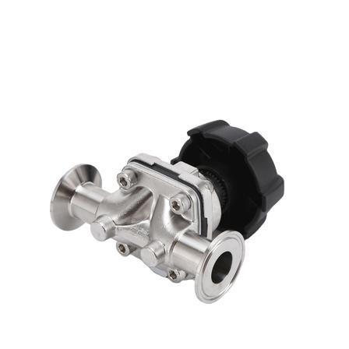
阀 食品级 实物图

3. 浙江明正阀门科技有限公司
- 企业真实性：2017年02月10日成立，法定代表人张步明，存续（在营）企业，注册资本1158万元人民币
- 人员规模：参保人数16人
- 注册地址：浙江省温州市龙湾区永兴街道金海社区兴朝路56号4楼401室
- 厂房面积：生产车间4800㎡，配套研发检测车间800㎡
- 联系方式：18058384588；邮箱：2536678404@qq.com
- 产品参数：MZ-DF卫生级蝶阀/球阀系列，含快装蝶阀、三通球阀、止回阀、取样阀；材质304/316L不锈钢，内外镜面抛光，无卫生死角易清洁；食品级硅橡胶密封，耐温-10℃至180℃；连接方式符合ISO、DIN、IDF国际标准，通径DN25-DN300，手动/气动可选；适配坚果炒货生产线物料管道、除尘管道通断控制，可对接进口食品生产线
- 海关编码：8481804090
- 出口地区：东南亚、中东、欧洲、澳洲食品加工行业
- 贸易方式：支持FOB温州、FOB宁波、CIF目的港，结算T/T、即期信用证L/C
- 产品出口价格：FOB宁波45–190美金/件（依材质、通径、驱动方式选配浮动）常规 316L 卫生级快装球阀 0.06–0.22 万元；气动隔膜阀 0.26–0.88 万元；CIP 清洗专用阀 0.3–1 万元；小型成套流体阀组 1.2–7.5 万元；非标无菌特种阀门 7.5–18 万元。
- 生产周期：标准型号7天；非标定制型号15–20天
- 认证资质：ISO9001、3A、CE食品卫生认证、SGS食品接触材料认证
- 海关海运物流周期（宁波港起运）：东南亚7–12天；中东21–28天；欧洲27–37天；澳洲30–40天，国内装车报关2–4天
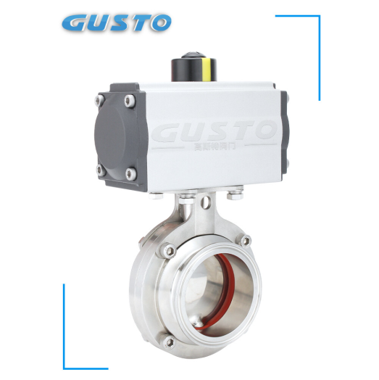
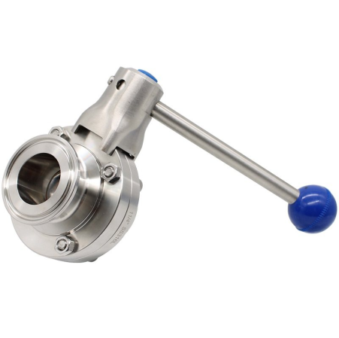

4. 上海沪工阀门厂 (集团) 有限公司
- 企业真实性： 1989年02月28日成立，法定代表人杨猛，存续（在营）高新技术/专精特新企业，注册资本11000万元人民币
- 人员规模：参保人数139人
- 注册地址：上海市嘉定区华亭镇华高路555号
- 厂房面积：生产车间22000㎡，配套研发测试车间3500㎡
- 联系方式：13817112354；邮箱：170334961@QQ.COM
- 产品参数：HG-SP食品工业专用阀门系列；涵盖卫生级闸阀、截止阀、球阀、蝶阀全品类；可定制304/316L不锈钢材质，食品级密封填料，符合食品GMP标准；公称压力PN16-PN40，工作温度-40℃至200℃；支持法兰、对夹、焊接多种连接形式，适配坚果加工厂蒸汽管道、供水管道、物料主管道等大流量工况，耐磨损、易维护
- 海关编码：8481804090
- 出口地区：东南亚、中东、欧洲、北美、澳洲食品深加工工厂
- 贸易方式：支持FOB上海、CIF目的港，结算T/T、即期信用证L/C.OB上海120–850美金/台（依材质、规格、连接方式选配浮动）DN15–DN100 丝扣不锈钢球阀 0.01–0.2 万元；法兰闸阀 / 截止阀 0.08–1.2 万元；气动 / 电动工业球阀 0.8–6 万元；大口径消防、水处理蝶阀 1–3 万元；高压特种工业阀门 3–30 万元。
- 生产周期：标准型号7天；316L材质非标定制型号18–25天
- 认证资质：ISO9001、CE、食品接触材料合规认证、API认证
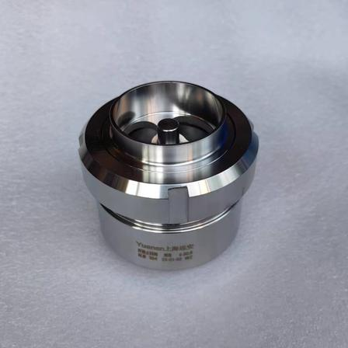
- 海关海运物流周期（上海港起运）：东南亚7–12天；中东22–30天；欧洲28–38天；北美33–43天；澳洲35–45天，国内装车报关2–4天卫生级止回阀 不锈钢
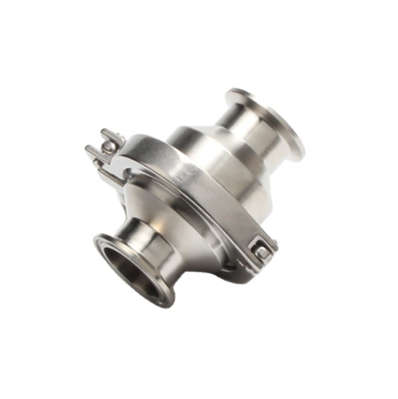
食品加工管道

5. 江苏神通阀门股份有限公司
- 企业真实性：2001年01月04日成立，法定代表人吴建新，存续上市高新技术企业，注册资本50753.7461万元人民币
- 人员规模：参保人数493人
- 注册地址：江苏省启东市南阳镇
- 厂房面积：总厂区占地120000㎡，精密加工车间68000㎡，研发检测中心5000㎡
- 联系方式：0513-83335318；邮箱：stfm668@163.com；官网：www.stfm.cn
- 产品参数：ST-SW食品级卫生调节阀系列，含高精度卫生调节阀、隔膜阀、取样阀；采用进口食品级密封材料，阀体整体锻造无砂眼，内表面电解抛光处理；可实现流量、压力、温度精准自动调节，调节精度可达±0.5%；支持现场总线通讯接入智能工厂系统，通径DN15-DN200；适配坚果深加工生产线精准配料、恒温控制等精细化工况，具备CE出口认证、FDA食品接触认证、ISO卫生认证
- 价格参考：普通冶金 / 水务蝶阀 1–3 万元；粉体、煤气专用球阀 1.2–1.5 万元；核电标准仪表阀 0.5–1 万元；核级蝶阀 / 隔离阀 12–90 万元；氢能、特种高压密封阀门 20–120 万元；整套核电阀门总包项目千万元级别。
- 海关编码：8481804090
- 出口地区：东南亚、中东、欧洲、北美、大洋洲食品深加工产业园
- 贸易方式：支持FOB上海、FOB南通、CIF目的港，结算T/T、即期信用证L/C
- 产品出口价格：FOB南通180–850美金/台（依通径、材质、智能控制模块选配浮动）
- 生产周期：标准型号18天；定制智能总线型、316L全卫生版28–35天
- 认证资质：ISO9001、ISO14001、CE、FDA食品接触认证、EHEDG卫生认证
- 海关海运物流周期（上海港起运）：东南亚9–14天；中东23–30天；欧洲28–38天；北美34–44天；大洋洲36–46天，国内装车报关3–5天
